ФЕДЕРАЛЬНОЕ ГОСУДАРСТВЕННОЕ ОБРАЗОВАТЕЛЬНОЕ БЮДЖЕТНОЕ УЧРЕЖДЕНИЕ ВЫСШЕГО ПРОФЕССИОНАЛЬНОГО ОБРАЗОВАНИЯ

МОСКОВСКИЙ ТЕХНИЧЕСКИЙ УНИВЕРСИТЕТ СВЯЗИ И ИНФОРМАТИКИ

(МТУСИ)



Кафедра Информационные Технологии

Лабораторная работа №1

Выполнил студент группы БВТ1904:

Игнатенко Я.И.

Проверила:

Мосева М.С.­

*Москва,2020*

**Цель работы**

Изучение базовых функций системы контроля версий на примере Git.

**Постановка задачи**

Определить проект (состоящий из нескольких файлов), который будет добавлен

под версионный контроль, и произвести ряд операций в СКВ, включающих:

1. Создание репозитория или клонирование существующего
2. Внесение ряда изменений в файл(ы) и выполнение коммитов (кол-во не меньше 2)
3. Создание веток и выполнение ряда изменений в проекте в созданных ветках
4. Слияние ветки с веткой мастер без конфликтов
5. Слияние ветки с веткой мастер с решением возникающих конфликтов
6. Откат изменений до одного из предыдущих коммитов

**Ход работы**

Выполняю создание репозитория

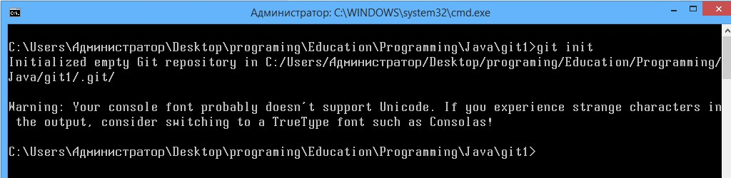

Создаю текстовый файл

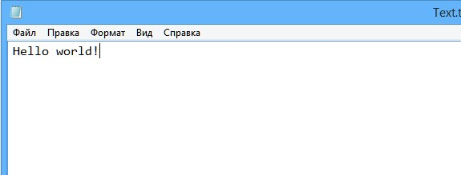

Провожу индексацию файла

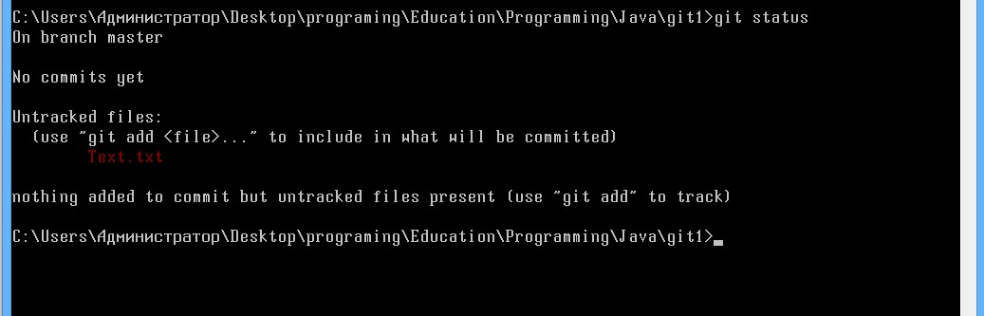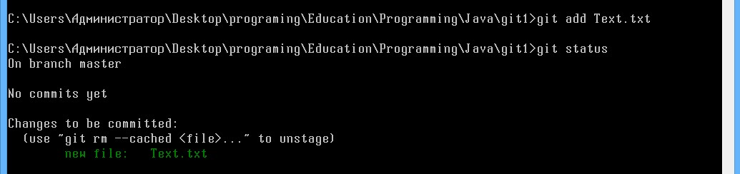

Провожу коммит изменений

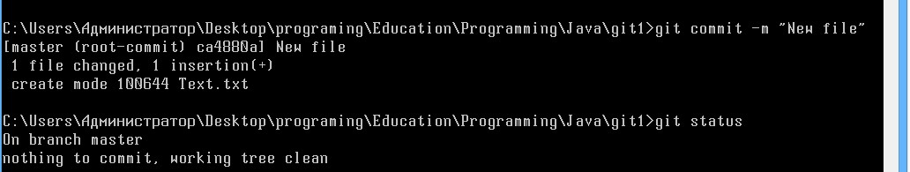

Изменяю текстовый файл

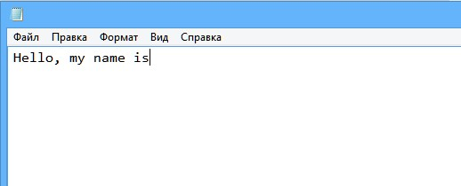

Коммит изменений

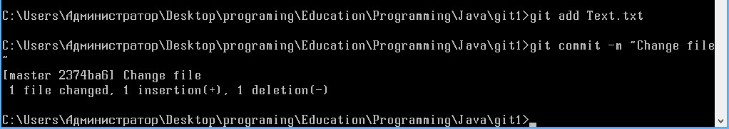

Создание 2 дополнительных веток dev, test, переключение на ветку dev, изменение файла, и коммит измененного файла

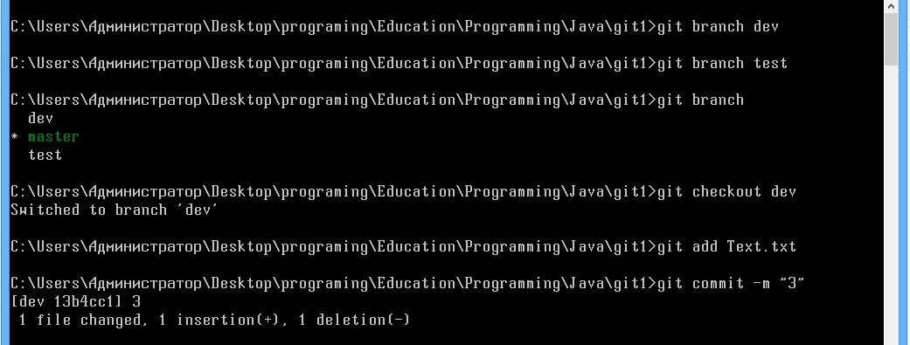

Измененный файл в ветке dev

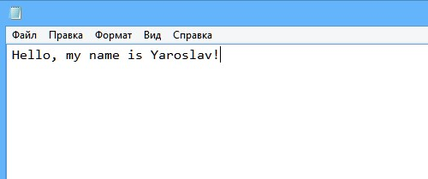

Переключение на ветку test, изменение и коммит файла

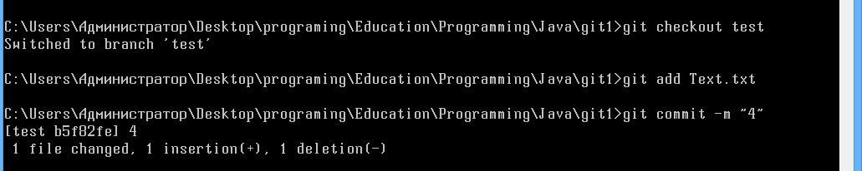

Измененный файл в ветке test

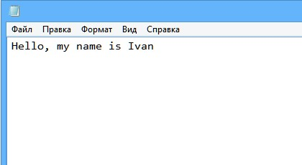

Слияние ветки dev с веткой мастер без конфликтов

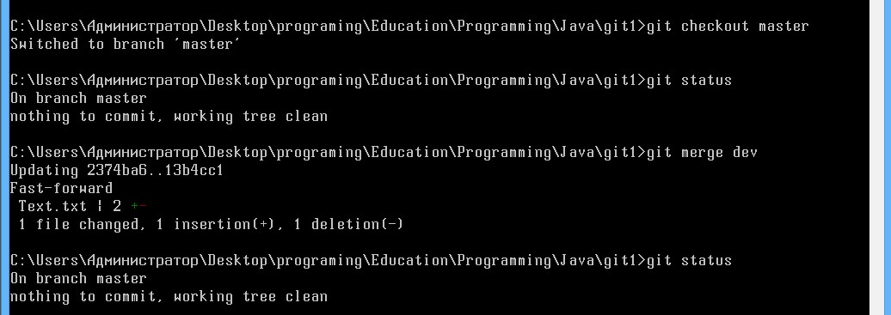

Файл в ветке мастер

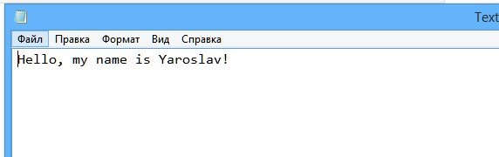

Слияние с веткой test с решением конфликтов

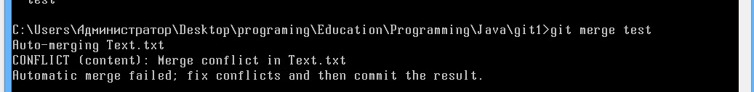

Конфликт версий в текстовом файле

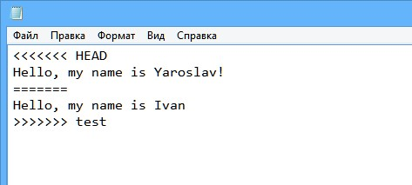

Удаляю не нужные изменения



Продолжаю слияние

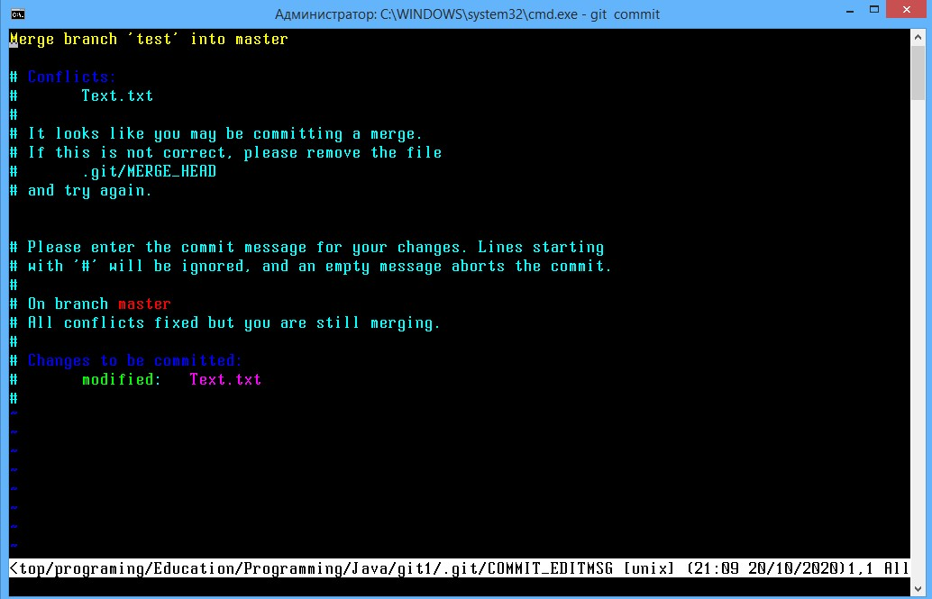

Удачное решение конфликта

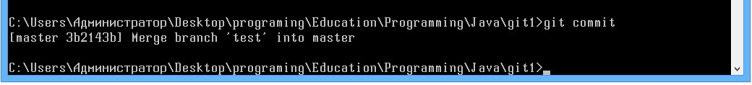

Откат изменений командой reset, сброс буферной зоны

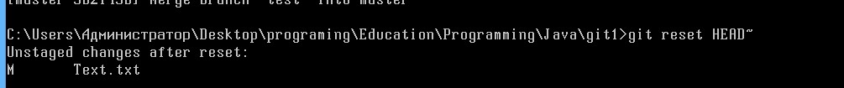

Переключаюсь на версию коммита



1 версия файла

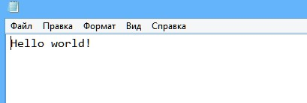

**Заключение**

Итак, опираясь на результаты тестирования, можно сделать вывод что я изучил базовые функций системы контроля версий на примере Git.